

软件需求分析规格说明书
（ 14 / 15 学年 第 二 学期）

项目名称 | 图书馆书目检索系统
制作小组 | 2102
小组成员 | 13002119 李正
 | 13002126周子博、13002114王硕
 | 13002132靳轩、13002131 蒋坤
指导单位 | 计算机学院软件工程系
指导教师 | 陈云芳

1引言 1
1.1编写目的 1
1.2背景 1
1.3定义 1
1.4参考资料 1
2任务概述 2
2.1目标 2
2.2用户的特点 2
2.3假定和约束 2
3需求规定 3
3.1对功能的规定 3
3.2对性能的规定 4
3.2.1精度 4
3.2.2时间特性要求： 4
3.2.3灵活性 4
3.3输人输出要求 4
3.4数据管理能力要求 4
3.5故障处理要求 4
3.6总体功能流程 5
3.6.1图书信息查询 5
3.6.2图书信息修改和删除 5
3.6.3管理员对查询统计读者信息 6
4运行环境规定 6
4.1设备 6
4.2支持软件 7
4.3接口 7
4.4控制 7

软件需求说明书的编写提示

1引言

1.1编写目的
图书馆书目检索系统的目的是为了方便大家对图书馆书目的查找，方便大家对自己需要的图书的寻找，而不必一个一个书架的寻找，劳力劳神而且还不一定找的到自己需要的书目，总而言之，图书馆书目检索系统就是方便大家快速找到自己需要的书目而编写的软件。。

1.2背景
开发小组：南京邮电大学通达学院软件工程系2102小组。
图书馆书目检索软件是通过图书馆书目数据库对书目进行检索的软件，可以为实现管理和查找要求，方便快速高效。

1.3定义
LBRS：Library Bibliographic Retrieval System，图书馆书目检索系统。

1.4参考资料
[1]Roger S.Pressman 著《Software Engineering》(第七版)机械工业出版 社;
[2] 李红。《数据库原理与应用》(第2版)，高等教育出版社。
[3]David J. Kruglinski,Scot Wingo, George Shepherd著《Visual C++ 技术内幕6.0（第五版）》北京：希望电子出版社。1999。

2任务概述

2.1目标
图书馆书目检索系统是根据一定社会需要和为达到特定的信息交流目的而建立的一种有序化的信息资源集合体。图书馆书目检索检索系统通常应是一个拥有选择、整理、加工、存储、检索信息的设备与方法，并能向用户提供信息服务的多功能开放系统。任何具有信息存贮与检索功能的系统，均可以称为图书馆书目检索系统。
书目检索系统是汇集某个领域的二次文献信息的信息检索系统，用于检索相关文献信息线索。其手工检索阶段主要指文摘、题录、目录、检索等，计算机检索检索阶段则以书目数据库为核心，如各图书馆的OPAC即“联机公共目录查询系统”。
检索有两个特征，即唯一性检索和复合检索。唯一性检索保证在检索列中的全部数据是唯一的，复合检索就是一个检索创建在两个列或者多个列上。|

2.2用户的特点
第一，创建检索和维护检索要耗费时间，这种时间随着数据量的增加而增加。
第二，检索需要占物理空间，除了数据表占数据空间之外，每一个检索还要占一定的物理空间，如果要建立聚簇检索，那么需要的空间就会更大。
第三，当对表中的数据进行增加、删除和修改的时候，检索也要动态的维护，这样就降低了数据的维护速度。
图书馆书目检索系统在经常需要搜索的列上，可以加快搜索的速度；在作为主键的列上，强制该列的唯一性和组织表中数据的排列结构；在经常用在连接的列上，这些列主要是一些外键，可以加快连接的速度；在经常需要根据范围进行搜索的列上创建检索，因为检索已经排序，其指定的范围是连续的；在经常需要排序的列上创建检索，因为检索已经排序，这样查询可以利用检索的排序，加快排序查询时间。

2.3假定和约束
通过定义主键约束或者唯一性键约束，也可以间接创建检索。主键约束是一种保持数据完整性的逻辑，它限制表中的记录有相同的主键记录。在创建主键约束时，系统自动创建了一个唯一性的聚簇检索。虽然，在逻辑上，主键约束是一种重要的结构，但是，在物理结构上，与主键约束相对应的结构是唯一性的聚簇检索。换句话 说，在物理实现上，不存在主键约束，而只存在唯一性的聚簇检索。同样，在创建唯一性键约束时，也同时创建了检索，这种检索则是唯一性的非聚簇检索。因此， 当使用约束创建检索时，检索的类型和特征基本上都已经确定了，由用户定制的余地比较小。
当在表上定义主键或者唯一性键约束时，如果表中已经有了使用CREATE INDEX语句创建的标准检索时，那么主键约束或者唯一性键约束创建的检索覆盖以前创建的标准检索。也就是说，主键约束或者唯一性键约束创建的检索的优先 级高于使用CREATE INDEX语句创建的检索。
为了维护系统性能，检索在创建之后，由于频繁地对数据进行增加、删除、修改等操作使得检索系统发生碎块，因此，必须对检索系统进行维护。使用DBCC SHOWCONTIG语句，可以显示表的数据和检索的碎块信息。当执行DBCC SHOWCONTIG语句时，SQL Server浏览叶级上的整个检索页，来确定表或者指定的检索是否严重碎块。DBCC SHOWCONTIG语句还能确定数据页和检索页是否已经满了。当对表进行大量的修改或者增加大量的数据之后，或者表的查询非常慢时，应该在这些表上执行 DBCC SHOWCONTIG语句。当执行DBCC SHOWCONTIG语句时，应该考虑这些因素：当执行DBCC SHOWCONTIG语句时，SQL Server要求指定表的ID号或者检索的ID号，表的ID号或者检索的ID号可以从系统表sysindexes中得到；应该确定多长时间使用一次 DBCC SHOWCONTIG语句，这个时间长度要根据表的活动情况来定，每天、每周或者每月都可以。

3需求规定

3.1对功能的规定
我们制作的图书馆管理系统对系统应支持的终端数和应支持的并行操作的用户指标数做一下规定：
图书馆客户端的台数 | 系统应支持的终端数 | 支持的并行操作用户指标数
400台3 | 个>400 | 个

3.2用例图
对借阅者：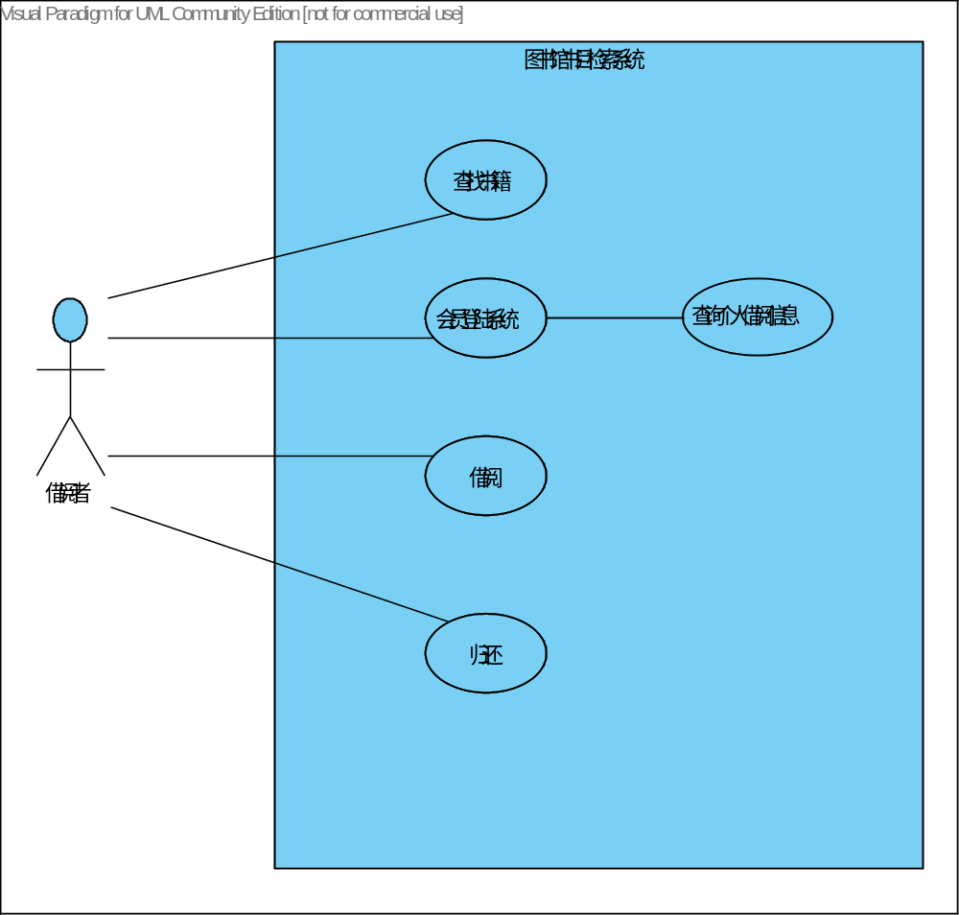

对管理员：

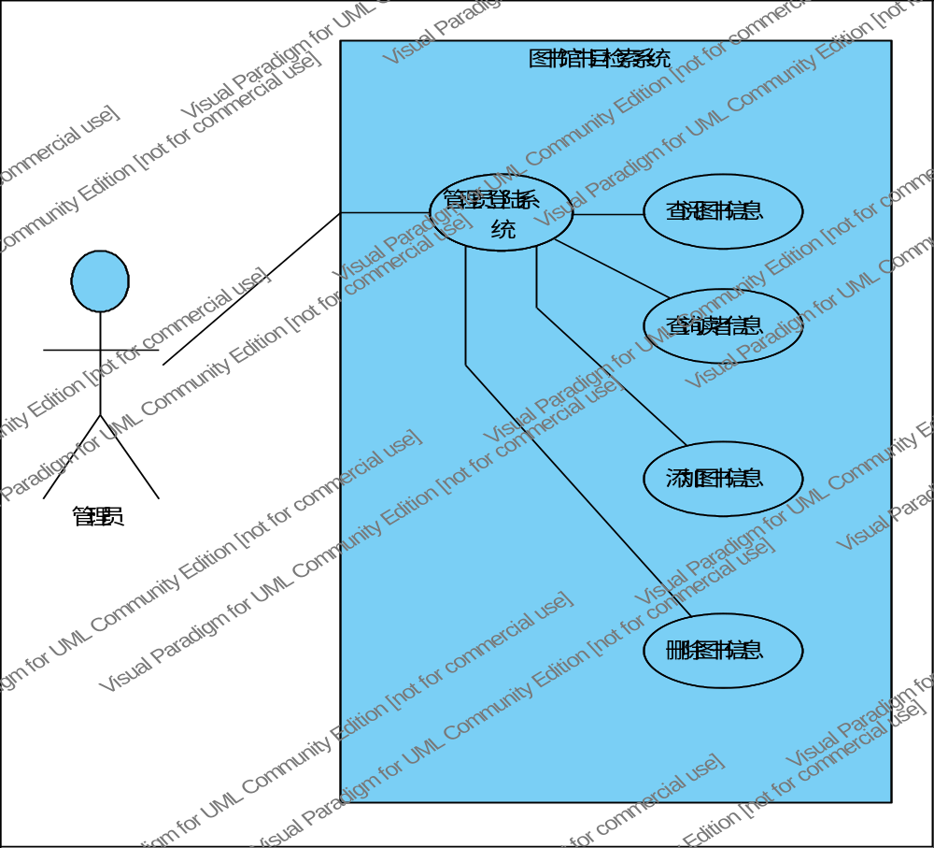

3.2.1精度
由于图书馆所购的图书量很大，图书价格的特点，对系统的输入、输出的数据精度应该 控制在0.01，这样有助与图书管理员对图书的采购管理。

3.2.2时间特性要求：
- 该系统在供电期间一直处于运行状态，但是在断电期间保持待机状态；
- 应保持每次在添加新信息后更新，约一个月一次；
- 数据即时存入数据库，数据库更新完毕后读者可以即时查询；
- 读取信息库时间应保持在30秒内完成。

3.2.3灵活性
本管理系统的硬件性能对于1000以下使用计算机用户的绝对支持，如果超过规定用户则停止对多余用户的服务进行禁止访问，而且管理员用户始终允许访问。定时设立备份存档，当出现意外情况时可立即进行恢复，将信息恢复到上一个存档点。

3.3输人输出要求
数据库管理系统采用当前最流行、最成熟、同时也是最好的 C/S 体系结构实现，同时也是计算机信息系统中最重要的组成部分。MS SQL 性能价格比都不错，我们采用MS操作系统， 所以在和操作系统的结合上 MS SQL 巨有更大的优势。可采用 Microsoft SQL Server。

3.4数据管理能力要求
需有三个数据库，一个为图书信息库，一个为读者信息库，一个为管理员信息库。
图书信息库主要介绍各种图书，便于同学检索需要的书目。
读者信息库包含学生的年龄，姓名，借书的日期以及借书的时长，以及欠费情况等。
管理员信息库是一个负责管理和维护数据库服务器的人。数据库管理员负责全面管理和控制数据库系统。负责进行学生添加，减少等工作。

3.5故障处理要求
可能遇到服务器宕机，或者遭到黑客攻击主服务器等意外情况，可立即采取防御手段并将数据恢复到上一个存档点。

3.6总体功能流程

3.6.1图书信息查询

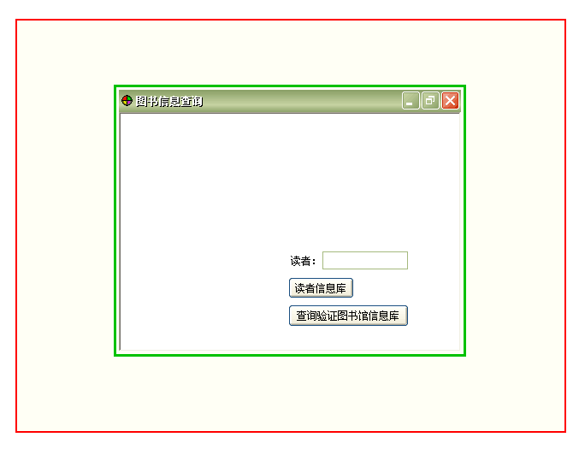

3.6.2图书信息修改和删除
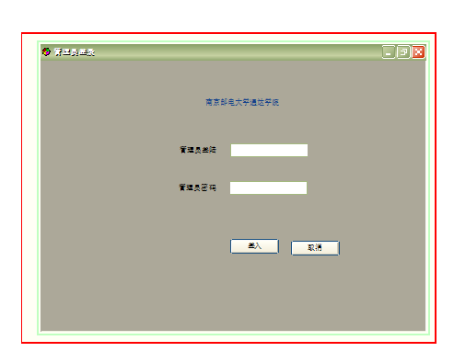
管理员信息库
管理员
身份
验证
ID登陆
确认
ID错误
图书信息库
添加信息
删除信息
信息修改成功

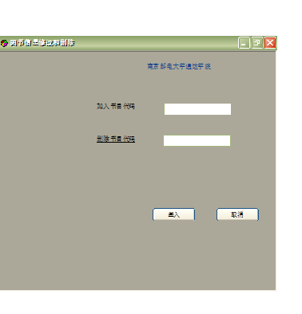

3.6.3管理员对查询统计读者信息

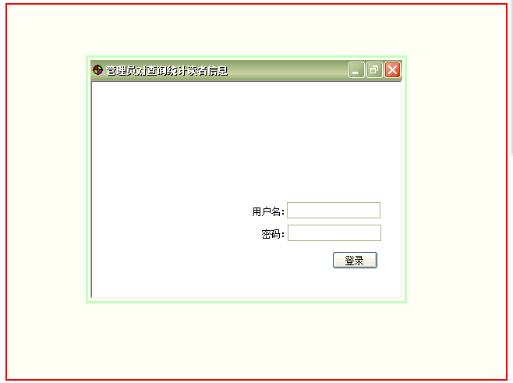

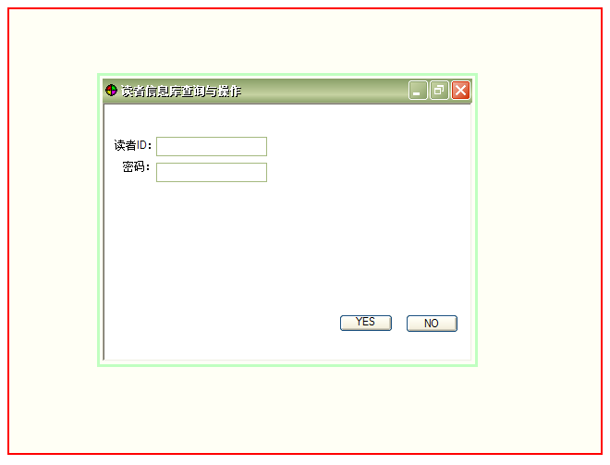

4运行环境规定

4.1设备
a． 处理器型号:Intel P4 3.2G及内存容量:2g；
b． 硬盘：500g、 集成显卡、存储格式：HTML；
c． 数据终端设备、数据通讯设备、数字程控交换系统；

4.2支持软件

Windows server 2012
Access 2010数据库、
vc6.0++，Java、
SQL SEVER2008、

4.3接口
接口配置过程如下： 控制面板—>数据源—>用户DSN—>添加—>选择MicrosoftAccess Driver—>完成

4.4控制
控制方法：PLC控制，PID控制，自动控制，集中控制，机旁控制，手动控制等控制方法，
传输方式：电流信号,数字信号，模拟信号。

PLC控制: PLC系统技术成熟,性价比高,在工业控制领域有着广泛的应用。介绍PLC的定义、使用特点和应用领域,为进一步应用PLC提供一定的理论参考。
PID控制: PID控制器问世至今已有近70年历史，它以其结构简单、稳定性好、工作可靠、调整方便而成为工业控制的主要技术之一。当被控对象的结构和参数不能完全掌握，或得不到精确的数学模型时，控制理论的其它技术难以采用时，系统控制器的结构和参数必须依靠经验和现场调试来确定，这时应用PID控制技术最为方便。即当我们不完全了解一个系统和被控对象，或不能通过有效的测量手段来获得系统参数时，最适合用PID控制技术。PID控制，实际中也有PI和PD控制。PID控制器就是根据系统的误差，利用比例、积分、微分计算出控制量进行控制的。
自动控制: 自动控制（原理）是指在没有人直接参与的情况下，利用外加的设备或装置（称控制装置或控制器），使机器，设备或生产过程（统称被控对象）的某 个工作状态或参数（即被控制量）自动地按照预定的规律运行。
集中控制：在组织中建立一个相对稳定的控制中心，由控制中心对组织内外的各种信息进行统一的加工处理，发现并解决问题。
除此之外还有机旁控制，手动控制等控制方法，可以利用电流信号,数字信号，模拟信号等各种信息传输方式。

